АДМИНИСТРАЦИЯ
ГОРОДСКОГО ПОСЕЛЕНИЯ ИГРИМ
Березовского района
Ханты-Мансийского автономного округа – Югры

ПОСТАНОВЛЕНИЕ

от «14» июня 2022 года № 88
пгт. Игрим

О предварительном согласовании
предоставления земельного участка

В соответствии со статьями 11.10, 39.14, 39.15 Земельного кодекса Российской Федерации, с Правилами землепользования и застройки городского поселения Игрим, утвержденными решением Думы Березовского района от 27.07.2020 №589 (с изменениями на 03.06.2021), на основании поданного заявления, администрация городского поселения Игрим постановляет:
1. Предварительно согласовать Мовнар Михаилу Ивановичу, проживающему по адресу: Ханты-Мансийский автономный округ – Югра, Березовский район, пгт. Игрим, ул.Молодежная, д.17Б, паспорт 67 12 263086, выдан: 21.11.2012г. ТП в пгт.Игрим ОУФМС России по Ханты-Мансийскому автономному округу – Югре в Березовском районе, код подразделения 860-045, предоставление в собственность земельного участка с условным кадастровым номером 86:05:0324072:ЗУ1, площадью 644 кв. метров, расположенного по адресу: Ханты-Мансийский автономный округ – Югра, Березовский район, пгт. Игрим, на землях населенных пунктов, в территориальной зоне застройки индивидуальными жилыми домами (Ж1), с видом разрешенного использования – «для индивидуального жилищного строительства».
2. Утвердить схему расположения земельного участка на кадастровом плане территории площадью 644 кв. метров, местоположение: Ханты-Мансийский автономный округ – Югра, Березовский район, пгт. Игрим, с условным кадастровым номером 86:05:0324072:ЗУ1, образуемого из земель, государственная собственность на которые не разграничена, на землях населенных пунктов, в территориальной зоне застройки индивидуальными жилыми домами (Ж1), с видом разрешенного использования – «для индивидуального жилищного строительства», согласно приложению к настоящему постановлению.
3. Присвоить образуемому земельному участку, следующий адрес: Российская Федерация, Ханты-Мансийский автономный округ - Югра, муниципальный район Березовский, городское поселение Игрим, поселок городского типа Игрим, улица Молодежная, з/у 17Б.
4. Предоставление земельного участка возможно при условии:
1) проведения работ по образованию земельного участка и постановке его на государственный кадастровый учет в соответствии со схемой расположения земельного участка;
5. Наделить Мовнар Михаила Ивановича правом на обращение без доверенности с заявлением о государственном кадастровом учете испрашиваемого земельного участка.
6. Отделу по земельному и муниципальному хозяйству:
1) внести сведения об адресе объекта адресации в государственный адресный реестр, адресный реестр объектов недвижимости городского поселения Игрим;
2) направить настоящее постановление с приложением схемы расположения земельного участка в орган регистрации прав в срок не более чем пять рабочих дней со дня принятия.
7. Настоящее постановление вступает в силу со дня его подписания.
8.Срок действия настоящего постановления два года после его подписания.
9. Контроль за выполнением настоящего постановления оставляю за собой.

Глава поселения Т.А.Грудо

СХЕМА РАСПОЛОЖЕНИЯ ЗЕМЕЛЬНОГО УЧАСТКА  НА КАДАСТРОВОМ ПЛАНЕ ТЕРРИТОРИИ | Утверждена  Постановлением администрации городского поселения Игрим  «14» июня 2022 г. № 88

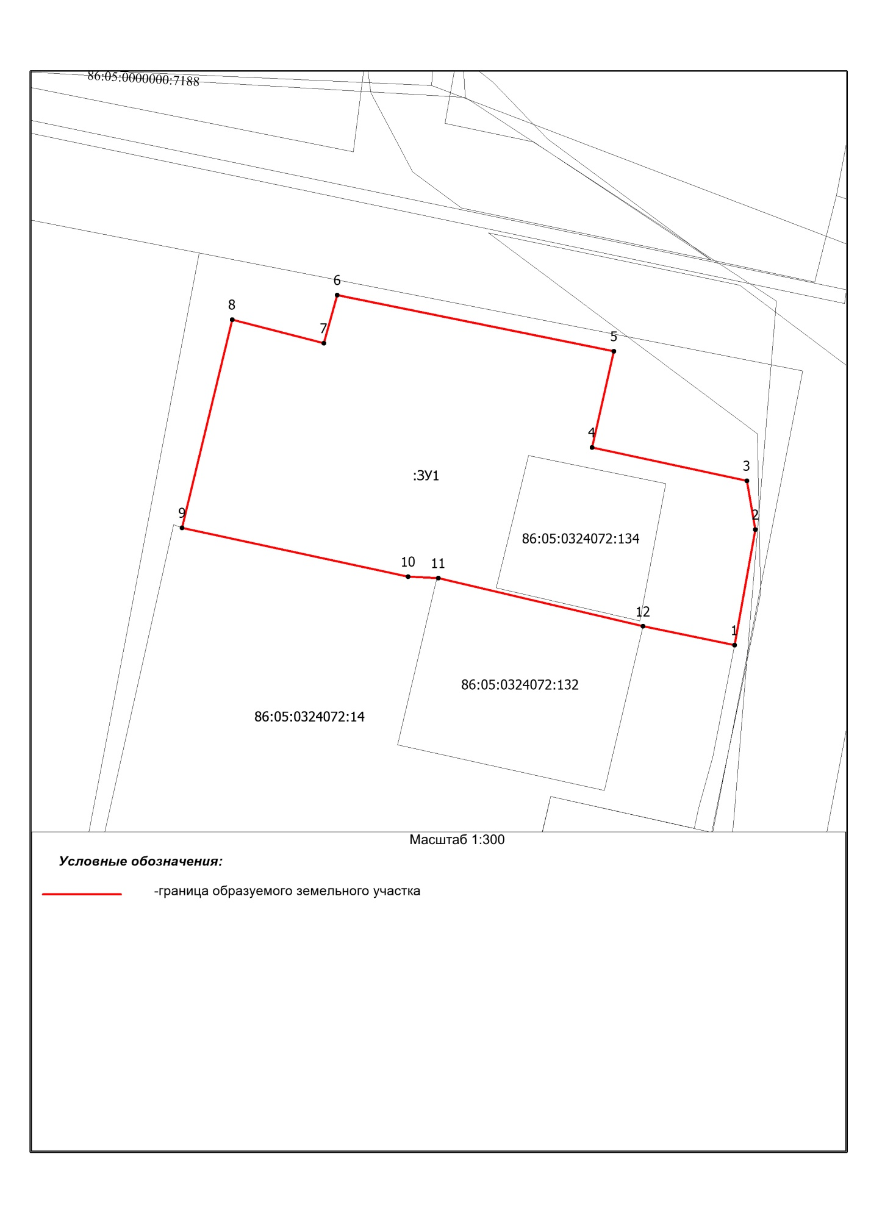

Масштаб 1:2000

Условные обозначения
:ЗУ1 - обозначения образуемых земельных участков
86:05:0324072- обозначения кадастровых кварталов
:1 - обозначения земельных участков по сведениям ГКН

Система координат МСК86_Зона_1

Условный номер земельного участка: :ЗУ1
Площадь земельного участка: 644 кв. м
Обозначение характерных точек границы | Координаты, м
 | X | Y
1 | 2 | 3
1 | 1207027.67 | 1719643.55
2 | 1207036.03 | 1719645.05
3 | 1207039.55 | 1719644.43
4 | 1207041.96 | 1719633.24
5 | 1207048.92 | 1719634.83
6 | 1207052.99 | 1719614.82
7 | 1207049.50 | 1719613.84
8 | 1207051.20 | 1719607.21
9 | 1207036.16 | 1719603.60
10 | 1207032.63 | 1719619.93
11 | 1207032.53 | 1719622.12
12 | 1207029.03 | 1719636.93
1 | 1207027.67 | 1719643.55

